EventFlow 活動報名管理系統
功能規格文件
文件版本：V1.0
撰寫日期：2026 年 7 月 15 日
適用模組：活動管理、報名紀錄查詢、通知設定

目錄
一、文件概述
二、系統選單架構
三、活動管理
四、報名紀錄查詢
五、通知設定
六、共通規則與跨模組行為

一、文件概述

1.1 文件目的
本文件定義 EventFlow 活動報名管理系統之操作流程、欄位規則、檢核條件與跨模組行為，作為需求對焦、開發、測試及驗收依據。

1.2 適用範圍
- 活動管理：建立、編輯、檢視、複製及刪除活動。
- 報名紀錄查詢：依關鍵字與條件查詢參與者報名資料。
- 通知設定：設定系統寄件資訊與活動提醒規則。

1.3 使用者角色
角色 | 權限與責任
系統管理員 | 可操作全部模組、維護活動與通知設定。
活動承辦人 | 可維護活動並查詢報名紀錄，不可修改系統級權限。

二、系統選單架構
第一層 | 第二層 | 對應章節
活動營運 | 活動管理 | 第三章
活動營運 | 報名紀錄查詢 | 第四章
系統設定 | 通知設定 | 第五章

三、活動管理

3.1 功能概述
提供系統管理員與活動承辦人建立及維護活動資料，並依活動生命週期管理草稿、進行中與已結束狀態。

3.2 列表頁說明
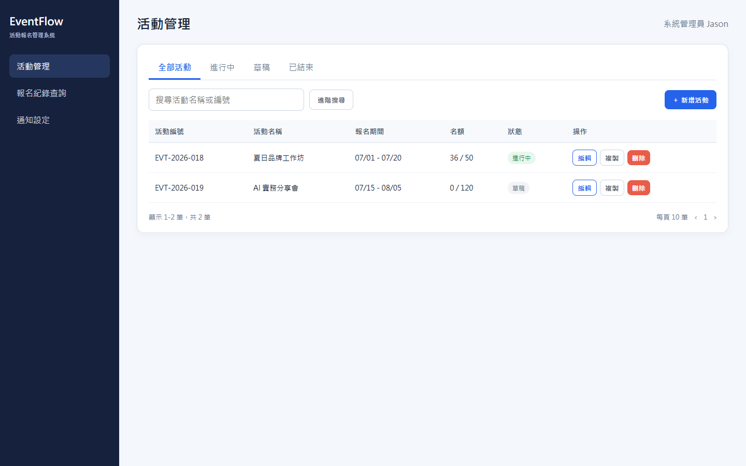
圖 3-1 活動管理列表頁

3.2.1 頁籤
頁籤 | 定義與操作
全部活動 | 顯示所有狀態；提供編輯（藍色外框）、複製（灰色外框）、刪除（橘紅底）。
進行中 | 顯示報名期間已開始且未結束的活動。
草稿 | 顯示尚未發布的活動，可編輯、複製及刪除。
已結束 | 顯示活動日期已過的活動，僅可檢視或複製。

3.2.2 列表欄位說明
欄位 | 顯示規則
活動編號 | 系統於首次儲存後產生 EVT-YYYY-NNN 格式，不可修改。
活動名稱 | 顯示活動中文名稱，點擊可進入檢視模式。
報名期間 | 以 MM/DD - MM/DD 顯示開始與結束日期。
名額 | 以「已報名 / 上限」顯示；滿額時以警示色標示。
狀態 | 依日期及發布狀態顯示草稿、進行中或已結束。
操作 | 依狀態顯示編輯、複製、刪除或檢視按鈕。

3.2.3 搜尋功能說明
快速搜尋支援活動名稱與活動編號的包含比對。進階搜尋支援活動類型、狀態及活動日期區間；多條件採 AND 邏輯。

3.3 新增／編輯／檢視頁說明
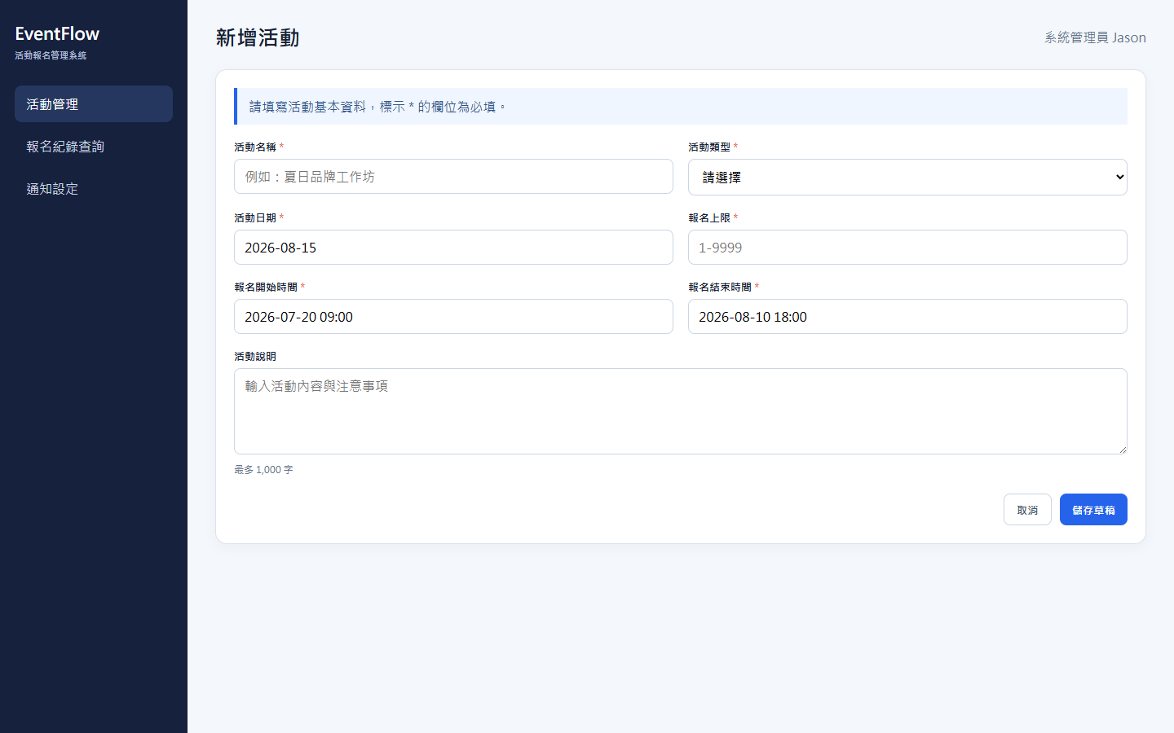
圖 3-2 新增活動頁

3.3.1 頁面標題規則
觸發方式 | 頁面標題
點擊新增活動 | 新增活動
點擊編輯 | 編輯活動
點擊活動名稱 | 檢視活動
點擊複製 | 複製活動

3.3.2 欄位說明
欄位 | 型態 | 必填 | 說明規則
活動名稱 | 文字 | 必填 | 1-100 字，不可僅輸入空白。
活動類型 | 下拉選單 | 必填 | 選項為實體活動、線上活動。
活動日期 | 日期 | 必填 | 不得早於報名結束時間。
報名上限 | 正整數 | 必填 | 允許 1-9999。
報名開始時間 | 日期時間 | 必填 | 須早於報名結束時間。
報名結束時間 | 日期時間 | 必填 | 須早於或等於活動日期。
活動說明 | 多行文字 | 選填 | 最多 1,000 字。

3.3.3 檢視模式（唯讀）規則
所有欄位以唯讀方式呈現，隱藏儲存按鈕，僅保留返回列表與複製活動操作。

3.3.4 檢核條件
檢核欄位 | 檢核規則 | 提示訊息
活動名稱 | 不得為空白，長度不得超過 100 字。 | 請輸入活動名稱（最多 100 字）。
活動類型 | 必須選擇有效選項。 | 請選擇活動類型。
活動日期 | 不得早於報名結束時間。 | 活動日期不得早於報名結束時間。
報名上限 | 須為 1-9999 的整數。 | 請輸入 1 至 9999 的報名上限。
報名開始時間 | 必須早於報名結束時間。 | 報名開始時間必須早於結束時間。
報名結束時間 | 不得晚於活動日期。 | 報名結束時間不得晚於活動日期。

3.4 複製規則
- 帶入活動類型、日期相對設定、報名上限與活動說明；活動名稱加上「複本」。
- 活動編號、已報名人數與發布狀態不帶入，狀態重設為草稿。
- 儲存後產生新活動編號並返回列表；取消則不建立資料並返回原活動列表。

3.5 分頁說明
預設每頁 10 筆，可切換 10、20、50 筆；切換頁籤或搜尋後回到第 1 頁。

四、報名紀錄查詢

4.1 功能概述
提供承辦人依活動、參與者與日期快速查找報名紀錄；此模組僅供查詢，不提供新增、編輯或刪除。

4.2 列表欄位說明
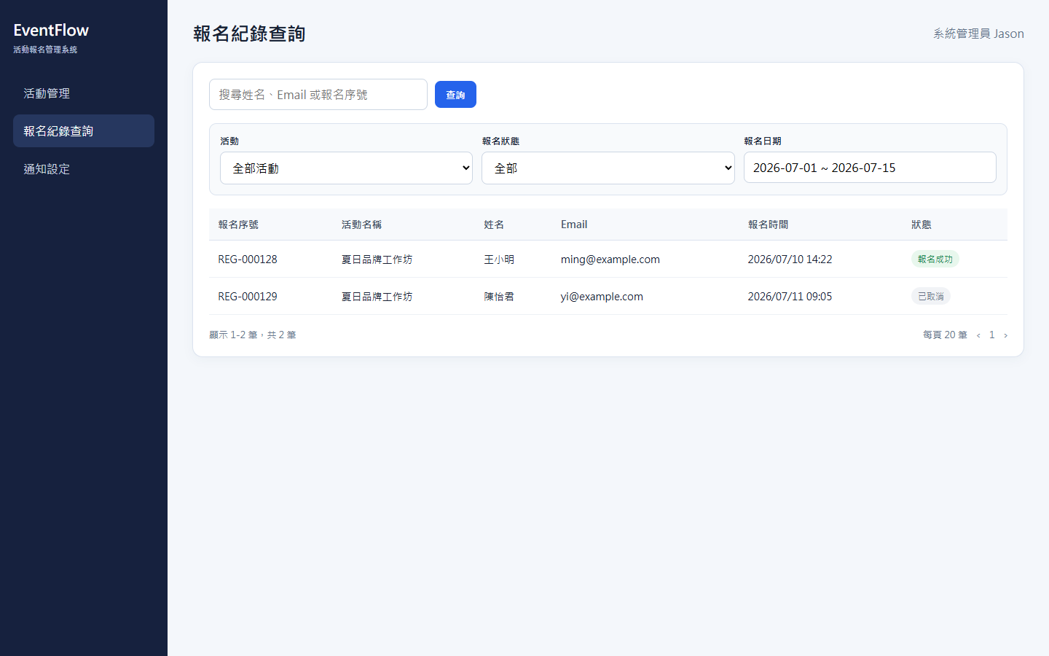
圖 4-1 報名紀錄查詢頁
欄位 | 顯示規則
報名序號 | 系統產生 REG-NNNNNN 唯一序號。
活動名稱 | 顯示報名所屬活動的目前名稱。
姓名 | 顯示參與者填寫姓名。
Email | 顯示通知寄送地址。
報名時間 | 以 YYYY/MM/DD HH:mm 顯示。
狀態 | 顯示報名成功或已取消；成功為綠色標籤，取消為灰色標籤。

4.3 搜尋功能說明
一般搜尋支援姓名、Email、報名序號的包含比對；進階搜尋可選活動、報名狀態及報名日期區間，多條件採 AND 邏輯。

4.4 分頁說明
狀態 | 顯示格式
查詢前 | 顯示最近 30 日資料，預設每頁 20 筆。
查詢後 | 顯示「第 X-Y 筆，共 N 筆」；無結果時顯示「查無符合條件的報名紀錄」。

五、通知設定

5.1 功能概述
提供系統管理員設定系統寄件者、客服信箱、活動提醒時間與報名成功通知開關。

5.2 欄位說明
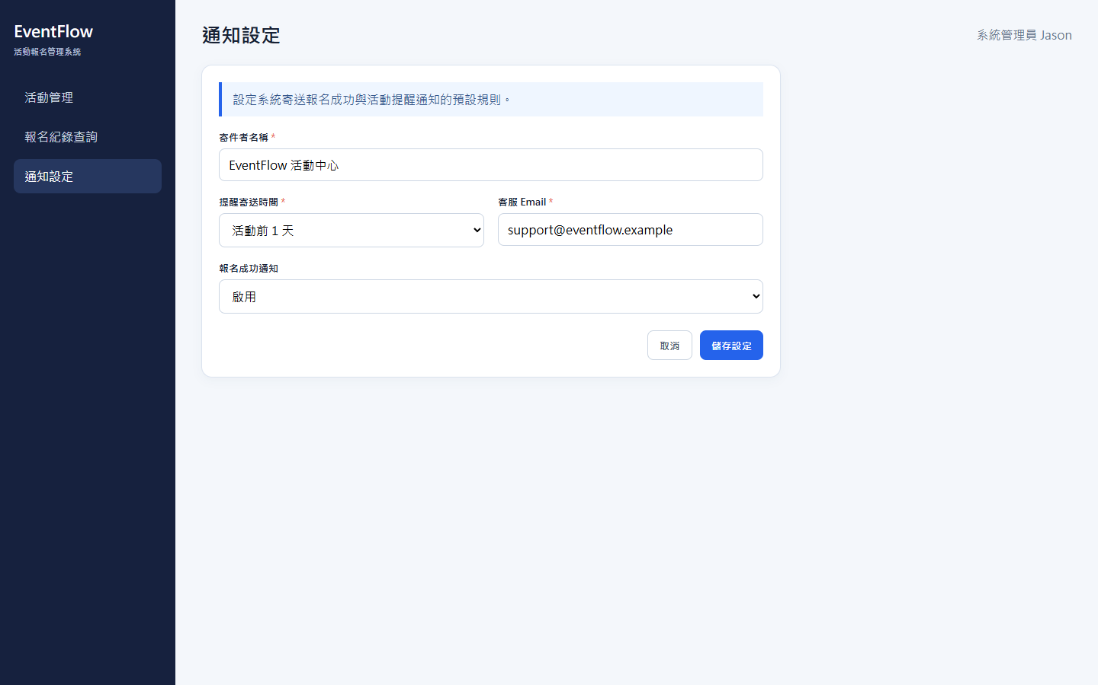
圖 5-1 通知設定頁
欄位 | 型態 | 必填 | 說明規則
寄件者名稱 | 文字 | 必填 | 顯示於通知信寄件者，最多 50 字。
提醒寄送時間 | 下拉選單 | 必填 | 可選活動前 1 天或 3 天。
客服 Email | Email | 必填 | 作為通知信回覆地址。
報名成功通知 | 下拉選單 | 選填 | 啟用時完成報名後立即寄送。

5.3 操作規則
- 取消：捨棄未儲存變更並回復最近一次已儲存值。
- 儲存設定：通過檢核後立即生效，並顯示「設定已儲存」。

5.4 檢核條件
檢核欄位 | 檢核規則 | 提示訊息
寄件者名稱 | 不得為空白且最多 50 字。 | 請輸入寄件者名稱（最多 50 字）。
提醒寄送時間 | 必須選擇有效選項。 | 請選擇提醒寄送時間。
客服 Email | 須符合標準 Email 格式。 | 請輸入有效的客服 Email。

六、共通規則與跨模組行為

6.1 權限與狀態
- 按鈕依使用者權限及資料狀態顯示；無權限操作不呈現。
- 刪除前一律顯示確認視窗；已有報名紀錄的活動不可刪除。

6.2 搜尋與分頁
- 搜尋關鍵字前後空白自動移除，英文字母不區分大小寫。
- 新搜尋、清除條件或切換頁籤後，分頁回到第 1 頁。

6.3 儲存與錯誤處理
- 儲存期間按鈕進入停用狀態，避免重複送出。
- 檢核失敗時聚焦第一個錯誤欄位；系統錯誤則保留輸入內容並顯示可重試訊息。

驗收單位簽名
範例數位科技股份有限公司 | 範例活動整合股份有限公司
中華民國 年 月 日

